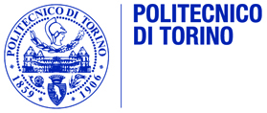
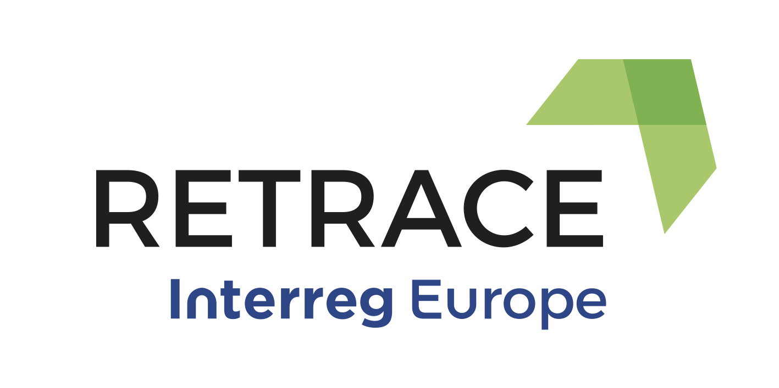
COMUNICATO STAMPA

SIGLATO ACCORDO PER IL RAFFORZAMENTO DELLA COOPERAZIONE TRA POLITECNICO DI TORINO E SORBONNE UNIVERSITES - UTC

Permetterà di rafforzare una cooperazione che ha già dato frutti concreti, come il progetto KeyLight, vincitore di EIA 2016 a Torino

Torino, 20 settembre 2016 - Il Politecnico di Torino e i vertici del nascente cluster di Sorbonne Universités hanno siglato questa mattina un accordo per rafforzare il legame transalpino. Nel corso di un incontro tra i vertici dell’Université Pierre et Marie Curie UPMC e dell’Université de Technologie de Compiègne UTC con l'Ateneo torinese, il Rettore Marco Gilli e il Rettore di Sorbonne Universités - UTC Alain Storck hanno firmato un memorandum of understanding che conferma l'interesse per la creazione di una nuova partnership per attività di formazione e ricerca integrate.

L’accordo, della durata di 5 anni, permette di rafforzare legami già molto solidi tra le due università, che hanno portato, ad esempio, alla collaborazione franco-italiana del team KeyLight, composto da studenti del Politecnico e di Sorbonne Universités UTC e vincitore alla European Innovation Academy nella sua prima edizione di Torino lo scorso luglio. Gli studenti hanno sviluppato un'idea di impresa per fornire chiavi "virtuali", generate attraverso la luce di uno smartphone, per aprire serrature di appartamenti o camere in affitto: un progetto valido per sviluppare una start up secondo gli investitori della Silicon Valley presenti a Torino per EIA, che hanno selezionato questo progetto tra i vincitori.

La collaborazione tra Politecnico e UTC prevede quindi di potenziare le collaborazioni già in atto e svilupparne di nuove, su diversi punti: l'aumento degli accordi di doppia laurea, estendendoli a nuove aree formative, e nuove possibilità per i dottorati in co-tutela; lo sviluppo di nuove relazioni e attività con tutti i soggetti facenti partner del cluster Sorbonne Universités; il rafforzamento delle summer e winter school congiunte e la costruzione di un progetto ERASMUS + partendo dall'iniziativa «ingénieur 3i » di Sorbonne Université – UTC; la creazione di laboratori e azioni di ricerca congiunte, con particolare attenzione verso il programma Horizon 2020 e la promozione degli scambi tra professori, ricercatori, dottorandi, e personale tecnico e amministrativo.

